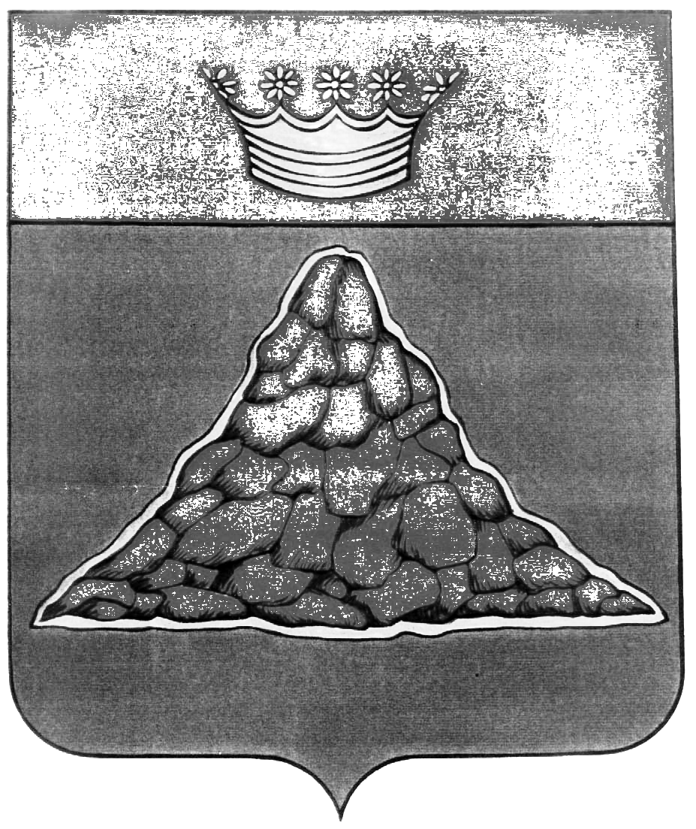  АДМИНИСТРАЦИЯ  КРАСНОХОЛМСКОГО РАЙОНА  Тверской области  171660 г. Красный Холм,  пл. Карла Маркса, дом 10  телефон –8 48237 22321  факс – 8 48237 22607  e-mail:admin@krholm.tver.ru  ОКПО 04028828  ОГРН 1026901543932  ИНН/КПП 6928002273/6928801001  08.04.2008 № 584  На № _________ от __________ | ООО «Реклама-Т»

Администрация Краснохолмского района просит Вас разместить на сайте муниципального образования 11 апреля 2008 года:
- извещение о проведении конкурса по продаже муниципального имущества.

Глава района | В.Ю. Журавлев

ИЗВЕЩЕНИЕ
о проведении торгов

Комитет по управлению имуществом Краснохолмского района сообщает о проведении конкурса по продаже имущественного комплекса по адресу: г. Красный Холм, ул. Коммунистическая, д. 88. Конкурс состоится 12 мая 2008 года в 10.00 часов по адресу: г. Красный Холм, пл. Карла Маркса, д. 10 (в здании администрации района).
Конкурс проводится в соответствии с решением Собрания депутатов района от 21.12.2007 № 207, Федеральным Законом от 21.12.2001 № 178-ФЗ «О приватизации государственного и муниципального имущества». Начальная цена 4008224 рубля. Обязательное условие – использование имущественного комплекса для организации перевозки пассажиров.
Конкурс является открытым по составу участников. Предложения о цене имущества подаются участниками конкурса в запечатанных конвертах.
Характеристика объектов имущественного комплекса:
- производственно-бытовой корпус с пристройкой контрольно-пропускного пункта, в том числе:
- производственно – бытовой корпус - 1979 года постройки, двухэтажное кирпичное здание площадью по внутреннему обмеру 521,1 кв.м.; фундамент бутовый -ленточный; кровля шиферная; полы дощатые; перекрытия – железобетонные; отделочные работы – штукатурка, окраска. Внутренние санитарно-технические и электротехнические устройства – отопление, водопровод, канализация, электричество, телефон.
-пристройка к производственно-бытовому корпусу (контрольно-пропускной пункт) - 1968 года постройки, кирпичный навес, площадь застройки 72,4 кв.м.; фундамент – бетонные столбы, перекрытия железобетонные, кровля рулонная, полы цементные, имеется смотровая яма.
- гаражи кирпичные – год постройки 1970; одноэтажное кирпичное здание, площадь по внутреннему обмеру 1233,5 кв.м., фундамент бутовый, перегородки кирпичные и деревянные; перекрытия – железобетонные, кровля – толь, залитая битумом; полы – цементные и дощатые; отделочные работы – штукатурка. Внутренние санитарно-технические и электротехнические устройства – электричество, вентиляция.
- котельная - 1987 года строительства, одноэтажное кирпичное здание; площадь по внутреннему обмеру 148,2 кв.м., фундамент – бетонный; перегородки – кирпичные; перекрытия –железобетонные; кровля – толь, залитая битумом; полы – цементные; отделка –штукатурка; внутренние санитарно-технические устройства – отопление, электричество, вентиляция, водопровод, канализация.
- склад – одноэтажное здание с кирпичными и маталлическими стенами, площадь по внутреннему обмеру 209, кв.м.; фундамент ленточный, железобетонные столбы; кровля шиферная; полы цементные.
- подъезд к гаражу – площадь 30 кв.м., асфальтное покрытие на песчаном основании.
- площадка площадью 12000 кв.м., асфальтное покрытие на песчаном основании.
- пожарный водоем – пруд, наполненный водой, площадью 12 кв.м., глубиной 1 м.
- артезианская скважина – глубина 100 м, диаметр труб – 120 мм.
- водопроводная башня – металлическая , высота 20 м.
- трансформатор ТП-120.

Покупатель самостоятельно и за свой счет оформляет документы необходимые для оформления права землепользования на основании договора купли – продажи. Возмещение расходов независимого оценщика ООО «Перспектива» по оценке имущественного комплекса в сумме 70000 рублей возлагается на покупателя сверх оплаты за приобретенное имущество. Прием заявок для участия в конкурсе, ознакомления с иной информацией об участии в конкурсе осуществляется по рабочим дням с 11 апреля 2008 года по 8 мая 2008 года с 9.00 до 17.00 часов по адресу: г. Красный Холм, пл. Карла Маркса, д. 10 в комитете по управлению имуществом.
Документы, предоставляемые для участия в конкурсе:
а) заявка установленного образца
для юридических лиц:
- заверенные в установленном порядке копии учредительных документов;
- доверенность на лицо, имеющее право действовать от имени организации – претендента при подаче заявки и подписании договоров.
для физических лиц:
паспорт или любой заменяющий его документ.
Порядок проведения торгов и определение победителя:
Торги начинаются с начальной цены выставленного на торги имущества. Победителем торгов признается участник, предложивший наиболее высокую цену за выставленное на торги имущество, при условии выполнения таким покупателем условий конкурса.
Договор купли –продажи заключается продавцом и победителем конкурса не позднее 10 дней после утверждения протокола об итогах конкурса. Оплата имущества производится с рассрочкой в течение финансового года до 31.12.2008 года.
Контактный телефон: 8 48 237 22532.

Председатель комитета по управлению  имуществом района | З.К. Молодцова

